MINISTERUL EDUCAŢIEI al REPUBLICII MOLDOVA
UNIVERSITATEA TEHNICĂ a MOLDOVEI
FACULTATEA CALCULATOARE, INFORMATICǍ şi MICROELECTRONICǍ
Departamentul Ingineria Software și Automatică

Raport
la Programarea Calculatoarelor
Tema: Scrierea si utilizarea tablourilor unidimensionale si bidimensionale

Efectuat de st. gr., Tighineanu Anton
Verificat, asistentă universitară: Rotari Augustina

Chişinǎu 2025
Lucrare practică nr. 4
la disciplina programarea calculatoarelor

Scopul lucrării: Scopul lucrării este de a familiariza studentul cu scrierea și utilizarea tablourilor unidimensionale și bidimensionale, utilizînd limbajul C.

- Scrieți un program C pentru a citi și a imprima elementele unui tablou. - folosind recursia.
- Scrieți un program C pentru a imprima toate elementele negative dintr-un tablou.
- Scrieți un program C pentru a găsi suma tuturor elementelor tabloului. - folosind recursia.
- Scrieți un program C pentru a găsi elementul maxim și minim într-un tablou. - folosind recursia.
- Scrieți un program C pentru a găsi al doilea cel mai mare element dintr-un tablou.
- Scrieți un program C pentru a număra numărul total de elemente pare și impare dintr-un tablou.
- Scrieți un program C pentru a număra numărul total de elemente negative dintr-un tablou.
- Scrieți un program C pentru a copia toate elementele dintr-un tablou în alt tablou.
- Scrieți un program C pentru a insera un element într-un tablou pe o poziție dată de la tastatură.
- Scrieți un program C pentru a șterge un element dintr-un tablou în poziția specificată de la tastatură.
- Scrieți un program C pentru a număra frecvența relativă fiecărui element dintr-un tablou.
- Scrieți un program C pentru a imprima toate elementele unice din tablou.
- Scrieți un program C pentru a număra numărul total de elemente duplicate dintr-un tablou.
- Scrieți un program C pentru a șterge toate elementele duplicate dintr-un tablou.
- Scrieți un program C pentru a îmbina două tablouri în al treilea tablou.
- Scrieți un program C pentru a inversa ordinea elementelor unui tablou.
- Scrieți un program C pentru a pune elemente pare și impare ale unui tablou în două tablouri separate.
- Scrieți un program C pentru a căuta un element din tablou și afiza pozițiile găsite.
- Scrieți un program C pentru a sorta elementele tabloului în ordine crescătoare sau descrescătoare.
- Scrieți un program C pentru a sorta separat elementele pare și impare ale tabloului.
- Scrieți un program C pentru a roti la stânga un tablou, operația ROL.
- Scrieți un program C pentru a roti dreapta un tablou, operația ROR.

Problema 1:
#include <stdio.h>

void printArray(int arr[], int index, int n) {
if (index == n)
return;
printf("%d ", arr[index]);
printArray(arr, index + 1, n);
}

int main() {
int n, arr[100];
printf("Număr elemente: ");
scanf("%d", &n);

printf("Elementele tabloului: ");
for (int i = 0; i < n; i++)
scanf("%d", &arr[i]);

printf("Afișare recursivă: ");
printArray(arr, 0, n);
return 0;
}
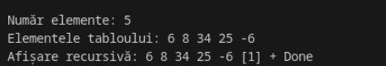
Figura 1 (Citește și afișează elementele unui tablou folosind recursia)
Problema 2:
#include <stdio.h>

int main() {
int n, arr[100];
printf("Număr elemente: ");
scanf("%d", &n);

printf("Elemente: ");
for (int i = 0; i < n; i++)
scanf("%d", &arr[i]);

printf("Elemente negative: ");
for (int i = 0; i < n; i++)
if (arr[i] < 0)
printf("%d ", arr[i]);
return 0;
}
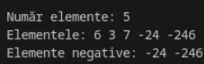
Figura 2 (Afișează toate elementele negative dintr-un tablou)

Problema 3:
#include <stdio.h>

int sumArray(int arr[], int n) {
if (n == 0)
return 0;
return arr[n - 1] + sumArray(arr, n - 1);
}

int main() {
int n, arr[100];
printf("Număr elemente: ");
scanf("%d", &n);

printf("Elemente: ");
for (int i = 0; i < n; i++)
scanf("%d", &arr[i]);

printf("Suma elementelor: %d\n", sumArray(arr, n));
return 0;
}
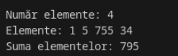
Figura 3 (Suma elementelor unui tablou folosind recursia)
Problema 4:
#include <stdio.h>

int findMax(int arr[], int n) {
if (n == 1)
return arr[0];
int max = findMax(arr, n - 1);
return (arr[n - 1] > max) ? arr[n - 1] : max;
}

int findMin(int arr[], int n) {
if (n == 1)
return arr[0];
int min = findMin(arr, n - 1);
return (arr[n - 1] < min) ? arr[n - 1] : min;
}

int main() {
int n, arr[100];
printf("Număr elemente: ");
scanf("%d", &n);

printf("Elemente: ");
for (int i = 0; i < n; i++)
scanf("%d", &arr[i]);

printf("Maximul: %d\n", findMax(arr, n));
printf("Minimul: %d\n", findMin(arr, n));
return 0;
}
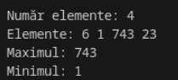
Figura 4 (Găsește maximul și minimul folosind recursia)
Problema 5:
#include <stdio.h>

int main() {
int n, arr[100];
printf("Număr elemente: ");
scanf("%d", &n);

printf("Elemente: ");
for (int i = 0; i < n; i++)
scanf("%d", &arr[i]);

int max1 = -2147483648, max2 = -2147483648;
for (int i = 0; i < n; i++) {
if (arr[i] > max1) {
max2 = max1;
max1 = arr[i];
} else if (arr[i] > max2 && arr[i] != max1) {
max2 = arr[i];
}
}
if (max2 == -2147483648)
printf("Nu există al doilea cel mai mare numar.\n");
else
printf("Al doilea cel mai mare numar este: %d\n", max2);

return 0;
}
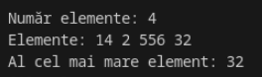
Figura 5 (Al doilea cel mai mare element)
Problema 6:
#include <stdio.h>

int main() {
int n, arr[100];
printf("Număr elemente: ");
scanf("%d", &n);

printf("Elemente: ");
for (int i = 0; i < n; i++)
scanf("%d", &arr[i]);

int even = 0, odd = 0;
for (int i = 0; i < n; i++)
(arr[i] % 2 == 0) ? even++ : odd++;

printf("Pare: %d, Impare: %d\n", even, odd);
return 0;
}
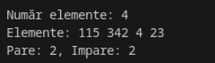
Figura 6(Numără elementele pare și impare)

Problema 7:
#include <stdio.h>

int main() {
int n, arr[100], count = 0;
printf("Număr elemente: ");
scanf("%d", &n);

printf("Elemente: ");
for (int i = 0; i < n; i++)
scanf("%d", &arr[i]);

for (int i = 0; i < n; i++)
if (arr[i] < 0)
count++;

printf("Elemente negative: %d\n", count);
return 0;
}

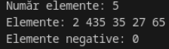
Figura 7 (Numără elementele negative)
Problema 8:
#include <stdio.h>

int main() {
int n, arr[100], copy[100];
printf("Număr elemente: ");
scanf("%d", &n);

printf("Elemente: ");
for (int i = 0; i < n; i++)
scanf("%d", &arr[i]);

for (int i = 0; i < n; i++)
copy[i] = arr[i];

printf("Tabloul copiat: ");
for (int i = 0; i < n; i++)
printf("%d ", copy[i]);

return 0;
}

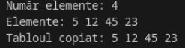
Figura 8 (Copiază elementele unui tablou în altul)

Problema 9:
#include <stdio.h>

int main() {
int n, arr[100], pos, val;
printf("Număr elemente: ");
scanf("%d", &n);

printf("Elemente: ");
for (int i = 0; i < n; i++)
scanf("%d", &arr[i]);

printf("Poziție inserare: ");
scanf("%d", &pos);
printf("Element de inserat: ");
scanf("%d", &val);

for (int i = n; i >= pos; i--)
arr[i] = arr[i - 1];
arr[pos - 1] = val;
n++;

printf("După inserare: ");
for (int i = 0; i < n; i++)
printf("%d ", arr[i]);

return 0;
}
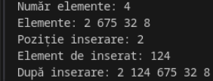
Figura 9 (Inserează un element într-o poziție dată)

Problema 10:
#include <stdio.h>

int main() {
int n, arr[100], pos;
printf("Număr elemente: ");
scanf("%d", &n);

printf("Elemente: ");
for (int i = 0; i < n; i++)
scanf("%d", &arr[i]);

printf("Poziție ștergere: ");
scanf("%d", &pos);

for (int i = pos - 1; i < n - 1; i++)
arr[i] = arr[i + 1];
n--;

printf("După ștergere: ");
for (int i = 0; i < n; i++)
printf("%d ", arr[i]);

return 0;
}
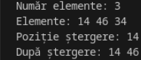
Figura 10 (Șterge un element dintr-o poziție dată)

Problema 11:
#include <stdio.h>

int main() {
int n, arr[100], freq[100] = {0};
printf("Număr elemente: ");
scanf("%d", &n);

printf("Elemente: ");
for (int i = 0; i < n; i++)
scanf("%d", &arr[i]);

for (int i = 0; i < n; i++)
freq[arr[i]]++;

printf("Frecvențe:\n");
for (int i = 0; i < n; i++)
if (freq[arr[i]] != 0) {
printf("%d apare de %d ori\n", arr[i], freq[arr[i]]);
freq[arr[i]] = 0;
}

return 0;
}

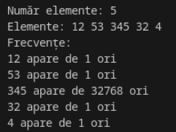
Figura 11 (Numără frecvența fiecărui element)

Problema 12:
#include <stdio.h>

int main() {
int n, arr[100];
printf("Număr elemente: ");
scanf("%d", &n);

printf("Elemente: ");
for (int i = 0; i < n; i++)
scanf("%d", &arr[i]);

printf("Elemente unice: ");
for (int i = 0; i < n; i++) {
int isUnique = 1;
for (int j = 0; j < n; j++)
if (i != j && arr[i] == arr[j])
isUnique = 0;
if (isUnique)
printf("%d ", arr[i]);
}

return 0;
}
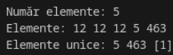
Figura 12 (Afișează elemente unice)

Problema 13:
#include <stdio.h>

int main() {
int n, arr[100], count = 0;
printf("Număr elemente: ");
scanf("%d", &n);

printf("Elemente: ");
for (int i = 0; i < n; i++)
scanf("%d", &arr[i]);

for (int i = 0; i < n; i++)
for (int j = i + 1; j < n; j++)
if (arr[i] == arr[j]) {
count++;
break;
}

printf("Număr elemente duplicate: %d\n", count);
return 0;
}

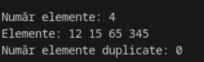
Figura 13 (Numără elementele duplicate)

Problema 14:
#include <stdio.h>

int main() {
int n, arr[100];
printf("Număr elemente: ");
scanf("%d", &n);

printf("Elemente: ");
for (int i = 0; i < n; i++)
scanf("%d", &arr[i]);

for (int i = 0; i < n; i++)
for (int j = i + 1; j < n; j++)
if (arr[i] == arr[j]) {
for (int k = j; k < n - 1; k++)
arr[k] = arr[k + 1];
n--;
j--;
}

printf("După eliminare duplicate: ");
for (int i = 0; i < n; i++)
printf("%d ", arr[i]);

return 0;
}
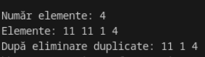
Figura 14(Șterge toate elementele duplicate)

Problema 15:
#include <stdio.h>

int main() {
int n1, n2, arr1[100], arr2[100], merged[200];
printf("Număr elemente tablou 1: ");
scanf("%d", &n1);
printf("Elemente tablou 1: ");
for (int i = 0; i < n1; i++)
scanf("%d", &arr1[i]);

printf("Număr elemente tablou 2: ");
scanf("%d", &n2);
printf("Elemente tablou 2: ");
for (int i = 0; i < n2; i++)
scanf("%d", &arr2[i]);

for (int i = 0; i < n1; i++)
merged[i] = arr1[i];
for (int i = 0; i < n2; i++)
merged[n1 + i] = arr2[i];

printf("Tablou îmbinat: ");
for (int i = 0; i < n1 + n2; i++)
printf("%d ", merged[i]);

return 0;
}
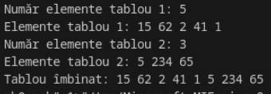
Figura 15 (Îmbină două tablouri)

Problema 16:
#include <stdio.h>

int main() {
int n, arr[100];
printf("Număr elemente: ");
scanf("%d", &n);

printf("Elemente: ");
for (int i = 0; i < n; i++)
scanf("%d", &arr[i]);

printf("Tablou inversat: ");
for (int i = n - 1; i >= 0; i--)
printf("%d ", arr[i]);

return 0;
}

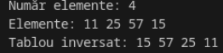
Figura 16 (Inversează ordinea elementelor unui tablou)

Problema 17:
#include <stdio.h>

int main() {
int n, arr[100], even[100], odd[100], e = 0, o = 0;
printf("Număr elemente: ");
scanf("%d", &n);

printf("Elemente: ");
for (int i = 0; i < n; i++)
scanf("%d", &arr[i]);

for (int i = 0; i < n; i++)
if (arr[i] % 2 == 0)
even[e++] = arr[i];
else
odd[o++] = arr[i];

printf("Pare: ");
for (int i = 0; i < e; i++)
printf("%d ", even[i]);

printf("\nImpare: ");
for (int i = 0; i < o; i++)
printf("%d ", odd[i]);

return 0;
}
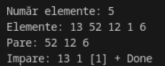
Figura 17 (Separă elementele pare și impare în 2 tablouri)

Problema 18:
#include <stdio.h>

int main() {
int n, arr[100], x;
printf("Număr elemente: ");
scanf("%d", &n);

printf("Elemente: ");
for (int i = 0; i < n; i++)
scanf("%d", &arr[i]);

printf("Element de căutat: ");
scanf("%d", &x);

printf("Elementul %d se află la pozițiile: ", x);
for (int i = 0; i < n; i++)
if (arr[i] == x)
printf("%d ", i + 1);

return 0;
}
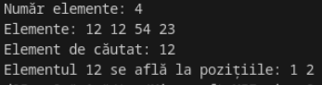
Figura 18 ( Caută un element și afișează pozițiile)

Problema 19:
#include <stdio.h>

int main() {
int n, arr[100];
printf("Număr elemente: ");
scanf("%d", &n);

printf("Elemente: ");
for (int i = 0; i < n; i++)
scanf("%d", &arr[i]);

for (int i = 0; i < n - 1; i++)
for (int j = i + 1; j < n; j++)
if (arr[i] > arr[j]) {
int temp = arr[i];
arr[i] = arr[j];
arr[j] = temp;
}

printf("Tablou sortat: ");
for (int i = 0; i < n; i++)
printf("%d ", arr[i]);

return 0;
}
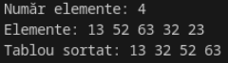
Figura 19 (Sortează tabloul crescător)

Problema 20:
#include <stdio.h>

int main() {
int n, arr[100], even[100], odd[100], e = 0, o = 0;
printf("Număr elemente: ");
scanf("%d", &n);

printf("Elemente: ");
for (int i = 0; i < n; i++)
scanf("%d", &arr[i]);

for (int i = 0; i < n; i++)
if (arr[i] % 2 == 0)
even[e++] = arr[i];
else
odd[o++] = arr[i];

// Sortează parele
for (int i = 0; i < e - 1; i++)
for (int j = i + 1; j < e; j++)
if (even[i] > even[j]) {
int temp = even[i];
even[i] = even[j];
even[j] = temp;
}

// Sortează imparele
for (int i = 0; i < o - 1; i++)
for (int j = i + 1; j < o; j++)
if (odd[i] > odd[j]) {
int temp = odd[i];
odd[i] = odd[j];
odd[j] = temp;
}

printf("Pare sortate: ");
for (int i = 0; i < e; i++)
printf("%d ", even[i]);

printf("\nImpare sortate: ");
for (int i = 0; i < o; i++)
printf("%d ", odd[i]);

return 0;
}
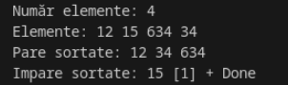
Figura 20 (Sortează separat elementele pare și impare)

Problema 21:
#include <stdio.h>

int main() {
int n, arr[100], temp;
printf("Număr elemente: ");
scanf("%d", &n);

printf("Elemente: ");
for (int i = 0; i < n; i++)
scanf("%d", &arr[i]);

temp = arr[0];
for (int i = 0; i < n - 1; i++)
arr[i] = arr[i + 1];
arr[n - 1] = temp;

printf("După rotire la stânga: ");
for (int i = 0; i < n; i++)
printf("%d ", arr[i]);

return 0;
}

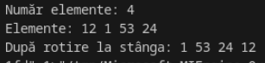
Figura 21 (Rotire la stânga (ROL))

Problema 22:
#include <stdio.h>

int main() {
int n, arr[100], temp;
printf("Număr elemente: ");
scanf("%d", &n);

printf("Elemente: ");
for (int i = 0; i < n; i++)
scanf("%d", &arr[i]);

temp = arr[n - 1];
for (int i = n - 1; i > 0; i--)
arr[i] = arr[i - 1];
arr[0] = temp;

printf("După rotire la dreapta: ");
for (int i = 0; i < n; i++)
printf("%d ", arr[i]);

return 0;
}
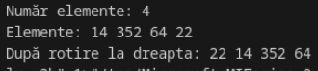
Figura 22 (Rotire la dreapta (ROR))

Problema 23:
#include <stdio.h>

int main() {
int r, c, A[10][10], B[10][10], S[10][10];
printf("Introduceți r și c: ");
scanf("%d %d", &r, &c);

printf("Introduceți elementele matricei A (%d x %d):\n", r, c);
for (int i=0;i<r;i++) for (int j=0;j<c;j++) scanf("%d",&A[i][j]);

printf("Introduceți elementele matricei B (%d x %d):\n", r, c);
for (int i=0;i<r;i++) for (int j=0;j<c;j++) scanf("%d",&B[i][j]);

for (int i=0;i<r;i++)
for (int j=0;j<c;j++)
S[i][j] = A[i][j] + B[i][j];

printf("Suma matricelor:\n");
for (int i=0;i<r;i++){
for (int j=0;j<c;j++) printf("%d ", S[i][j]);
printf("\n");
}
return 0;
}

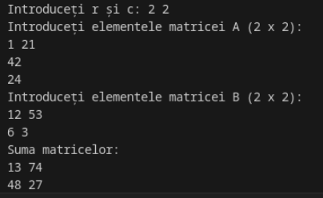
Figura 23 (Adunarea a două matrice)

Problema 24:
#include <stdio.h>

int main() {
int r, c, A[10][10], B[10][10];
printf("Introduceți r și c: ");
scanf("%d %d", &r, &c);

printf("Matrice A:\n");
for (int i=0;i<r;i++) for (int j=0;j<c;j++) scanf("%d",&A[i][j]);

printf("Matrice B:\n");
for (int i=0;i<r;i++) for (int j=0;j<c;j++) scanf("%d",&B[i][j]);

printf("A - B =\n");
for (int i=0;i<r;i++){
for (int j=0;j<c;j++) printf("%d ", A[i][j] - B[i][j]);
printf("\n");
}
return 0;
}
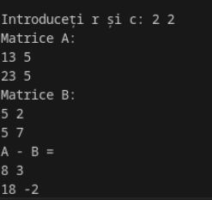
Figura 24 ( Scăderea a două matrice)

Problema 25:
#include <stdio.h>

int main() {
int r, c, k, A[10][10];
printf("Introduceți r și c: ");
scanf("%d %d", &r, &c);

printf("Introduceți matricea:\n");
for (int i=0;i<r;i++) for (int j=0;j<c;j++) scanf("%d",&A[i][j]);

printf("Introduceți scalarul: ");
scanf("%d",&k);

printf("Rezultat:\n");
for (int i=0;i<r;i++){
for (int j=0;j<c;j++) printf("%d ", A[i][j] * k);
printf("\n");
}
return 0;
}

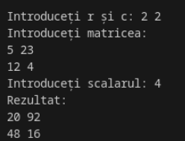
Figura 25 (Multiplicarea matricei cu un scalar)

Problema 26:
#include <stdio.h>

int main() {
int m, n, p;
int A[10][10], B[10][10], C[10][10];
printf("Introduceți m n p: ");
scanf("%d %d %d", &m, &n, &p);

printf("Matrice A (%d x %d):\n", m, n);
for (int i=0;i<m;i++) for (int j=0;j<n;j++) scanf("%d",&A[i][j]);

printf("Matrice B (%d x %d):\n", n, p);
for (int i=0;i<n;i++) for (int j=0;j<p;j++) scanf("%d",&B[i][j]);

for (int i=0;i<m;i++) for (int j=0;j<p;j++) C[i][j]=0;
for (int i=0;i<m;i++)
for (int j=0;j<p;j++)
for (int k=0;k<n;k++)
C[i][j] += A[i][k] * B[k][j];

printf("Produsul matricelor:\n");
for (int i=0;i<m;i++){
for (int j=0;j<p;j++) printf("%d ", C[i][j]);
printf("\n");
}
return 0;
}
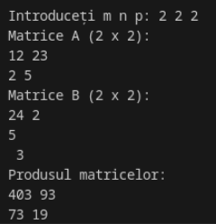
Figura 26 (Înmulțirea a două matrice)

Problema 27:
#include <stdio.h>

int main() {
int r,c, A[10][10], B[10][10], ok = 1;
printf("Introduceți r și c: ");
scanf("%d %d", &r, &c);

printf("Matrice A:\n");
for (int i=0;i<r;i++) for (int j=0;j<c;j++) scanf("%d",&A[i][j]);

printf("Matrice B:\n");
for (int i=0;i<r;i++) for (int j=0;j<c;j++) scanf("%d",&B[i][j]);

for (int i=0;i<r && ok;i++)
for (int j=0;j<c;j++)
if (A[i][j] != B[i][j]) { ok = 0; break; }

if (ok) printf("Matricile sunt egale.\n");
else printf("Matricile nu sunt egale.\n");
return 0;
}
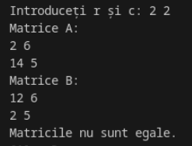
Figura 27 (Verificare dacă două matrice sunt egale)

Problema 28:
#include <stdio.h>

int main() {
int n, A[10][10], s = 0;
printf("Introduceți n (matrice n x n): ");
scanf("%d",&n);
printf("Introduceți matricea:\n");
for (int i=0;i<n;i++) for (int j=0;j<n;j++) scanf("%d",&A[i][j]);

for (int i=0;i<n;i++) s += A[i][i];
printf("Suma diagonalei principale = %d\n", s);
return 0;
}
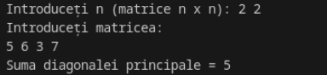
Figura 28 (Suma elementelor diagonalei principale (matrice pătratică))\

Problema 29:
#include <stdio.h>

int main() {
int n, A[10][10], s = 0;
printf("Introduceți n (matrice n x n): ");
scanf("%d",&n);
printf("Introduceți matricea:\n");
for (int i=0;i<n;i++) for (int j=0;j<n;j++) scanf("%d",&A[i][j]);

for (int i=0;i<n;i++) s += A[i][n-1-i];
printf("Suma diagonalei secundare = %d\n", s);
return 0;
}
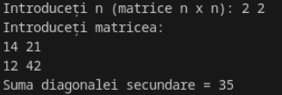
Figura 29 (Suma elementelor diagonalei secundare)

Problema 30:
#include <stdio.h>

int main() {
int r, c, A[10][10];
printf("Introduceți r și c: ");
scanf("%d %d", &r, &c);
printf("Introduceți matricea:\n");
for (int i=0;i<r;i++) for (int j=0;j<c;j++) scanf("%d",&A[i][j]);

for (int i=0;i<r;i++){
int s=0;
for (int j=0;j<c;j++) s += A[i][j];
printf("Suma rândului %d = %d\n", i+1, s);
}

for (int j=0;j<c;j++){
int s=0;
for (int i=0;i<r;i++) s += A[i][j];
printf("Suma coloanei %d = %d\n", j+1, s);
}
return 0;
}
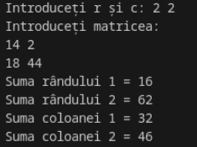
Figura 30 ( Suma fiecărui rând și a fiecărei coloane)

Problema 31:
#include <stdio.h>

int main() {
int n, A[10][10], B[10][10];
printf("Introduceți n (matrice n x n): ");
scanf("%d", &n);

for (int i = 0; i < n; i++)
for (int j = 0; j < n; j++)
scanf("%d", &A[i][j]);

for (int i = 0; i < n; i++)
for (int j = 0; j < n; j++)
B[i][j] = A[i][j];

for (int i = 0; i < n; i++) {
int j = n - 1 - i;
B[i][i] = A[i][j];
B[i][j] = A[i][i];
}

for (int i = 0; i < n; i++) {
for (int j = 0; j < n; j++)
printf("%d ", B[i][j]);
printf("\n");
}
return 0;
}
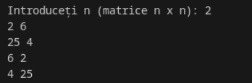
Figura 31 ( Schimbarea celor două diagonale)

Problema 32:
#include <stdio.h>

int main() {
int n, A[10][10];
printf("Introduceți n: ");
scanf("%d",&n);
printf("Introduceți matricea:\n");
for (int i=0;i<n;i++) for (int j=0;j<n;j++) scanf("%d",&A[i][j]);

printf("Triunghiulară superioară:\n");
for (int i=0;i<n;i++){
for (int j=0;j<n;j++)
if (j < i) printf("0 ");
else printf("%d ", A[i][j]);
printf("\n");
}
return 0;
}
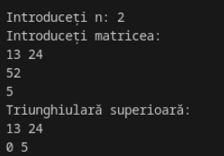
Figura 32 (Matrice triunghiulară superioară)

Problema 33:
#include <stdio.h>

int main() {
int n, A[10][10];
printf("Introduceți n: ");
scanf("%d",&n);
printf("Introduceți matricea:\n");
for (int i=0;i<n;i++) for (int j=0;j<n;j++) scanf("%d",&A[i][j]);

printf("Triunghiulară inferioară:\n");
for (int i=0;i<n;i++){
for (int j=0;j<n;j++)
if (j > i) printf("0 ");
else printf("%d ", A[i][j]);
printf("\n");
}
return 0;
}

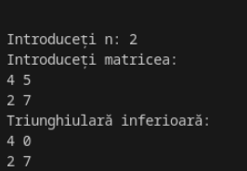
Figura 33 (Matrice triunghiulară inferioară)

Problema 34:
#include <stdio.h>

int main() {
int n, A[10][10], s=0;
printf("Introduceți n: ");
scanf("%d",&n);
printf("Introduceți matricea:\n");
for (int i=0;i<n;i++) for (int j=0;j<n;j++) scanf("%d",&A[i][j]);

for (int i=0;i<n;i++) for (int j=i;j<n;j++) s += A[i][j];
printf("Suma elementelor triunghiului superior = %d\n", s);
return 0;
}
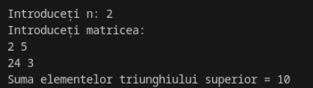
Figura 34 (Suma matricei triunghiulare superioare)

Problema 35:
#include <stdio.h>

int main() {
int n, A[10][10], s=0;
printf("Introduceți n: ");
scanf("%d",&n);
printf("Introduceți matricea:\n");
for (int i=0;i<n;i++) for (int j=0;j<n;j++) scanf("%d",&A[i][j]);

for (int i=0;i<n;i++) for (int j=0;j<=i;j++) s += A[i][j];
printf("Suma elementelor triunghiului inferior = %d\n", s);
return 0;
}
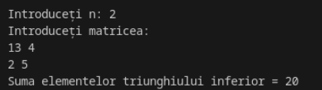
Figura 35 (Suma matricei triunghiulare inferioare)

Problema 36:
#include <stdio.h>

int main() {
int r, c, A[10][10];
printf("Introduceți r și c: ");
scanf("%d %d", &r, &c);
printf("Introduceți matricea:\n");
for (int i=0;i<r;i++) for (int j=0;j<c;j++) scanf("%d",&A[i][j]);

printf("Transpusa:\n");
for (int j=0;j<c;j++){
for (int i=0;i<r;i++) printf("%d ", A[i][j]);
printf("\n");
}
return 0;
}
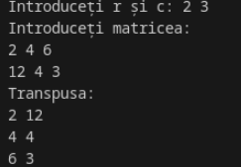
Figura 36 (Transpunerea unei matrice)

Problema 37:
#include <stdio.h>

int determinant(int a[10][10], int n) {
if (n == 1) return a[0][0];
int det = 0, temp[10][10];
for (int p=0; p<n; p++) {
int subi = 0;
for (int i=1;i<n;i++) {
int subj = 0;
for (int j=0;j<n;j++) {
if (j == p) continue;
temp[subi][subj] = a[i][j];
subj++;
}
subi++;
}
int sign = (p%2==0)? 1 : -1;
det += sign * a[0][p] * determinant(temp, n-1);
}
return det;
}

int main() {
int n, A[10][10];
printf("Introduceți n (<=10): ");
scanf("%d",&n);
printf("Introduceți matricea:\n");
for (int i=0;i<n;i++) for (int j=0;j<n;j++) scanf("%d",&A[i][j]);

printf("Determinant = %d\n", determinant(A,n));
return 0;
}
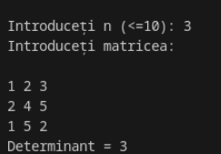
Figura 37 (Determinantul unei matrice)

Problema 38:
#include <stdio.h>

int main() {
int n, A[10][10], ok = 1;
printf("Introduceți n: ");
scanf("%d",&n);
printf("Introduceți matricea:\n");
for (int i=0;i<n;i++) for (int j=0;j<n;j++) scanf("%d",&A[i][j]);

for (int i=0;i<n && ok;i++)
for (int j=0;j<n;j++)
if ((i==j && A[i][j] != 1) || (i!=j && A[i][j] != 0)) { ok = 0; break; }

if (ok) printf("Matricea este identitate.\n");
else printf("Matricea nu este identitate.\n");
return 0;
}
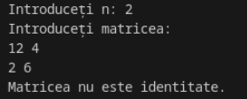
Figura 38 (Verificare matrice identitate )

Problema 39:
#include <stdio.h>

int main() {
int r,c, A[10][10], zeros=0;
printf("Introduceți r și c: ");
scanf("%d %d",&r,&c);
printf("Introduceți matricea:\n");
for (int i=0;i<r;i++) for (int j=0;j<c;j++){ scanf("%d",&A[i][j]); if (A[i][j]==0) zeros++; }

int total = r * c;
if (zeros * 100 >= 70 * total) printf("Matricea este rarefiata (>=70%% zerouri).\n");
else printf("Matricea NU este rarefiata.\n");
return 0;
}
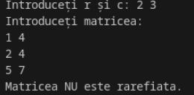
Figura 39 (Verificare matrice rarefiată)

Problema 40:
#include <stdio.h>

int main() {
int n, A[10][10], ok = 1;
printf("Introduceți n: ");
scanf("%d",&n);
printf("Introduceți matricea:\n");
for (int i=0;i<n;i++) for (int j=0;j<n;j++) scanf("%d",&A[i][j]);

for (int i=0;i<n && ok;i++)
for (int j=0;j<n;j++)
if (A[i][j] != A[j][i]) { ok = 0; break; }

printf(ok ? "Matricea este simetrica.\n" : "Matricea nu este simetrica.\n");
return 0;
}
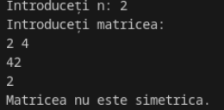
Figura 40 (Verificare matrice simetrică)

Problema 41:

#include <stdio.h>

int main() {
int n, A[10][10], B[10][10];
printf("Introduceți n: ");
scanf("%d",&n);
printf("Introduceți matricea:\n");
for (int i=0;i<n;i++) for (int j=0;j<n;j++) scanf("%d",&A[i][j]);

for (int i=0;i<n;i++)
for (int j=0;j<n;j++)
B[n-1-j][i] = A[i][j];

printf("Matrice rotita la stanga 90°:\n");
for (int i=0;i<n;i++){ for (int j=0;j<n;j++) printf("%d ", B[i][j]); printf("\n"); }
return 0;
}
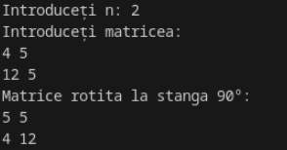
Figura 41(Rotire la stânga 90°)

Problema 42:
#include <stdio.h>

int main() {
int n, A[10][10], B[10][10];
printf("Introduceți n: ");
scanf("%d",&n);
printf("Introduceți matricea:\n");
for (int i=0;i<n;i++) for (int j=0;j<n;j++) scanf("%d",&A[i][j]);

for (int i=0;i<n;i++)
for (int j=0;j<n;j++)
B[j][n-1-i] = A[i][j];

printf("Matrice rotita la dreapta 90°:\n");
for (int i=0;i<n;i++){ for (int j=0;j<n;j++) printf("%d ", B[i][j]); printf("\n"); }
return 0;
}
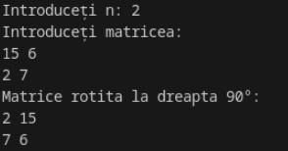
Figura 42 (Rotire la dreapta 90°)

Problema 43:
#include <stdio.h>

int main() {
int r, c, A[10][10];
printf("Introduceți r și c: ");
scanf("%d %d",&r,&c);
printf("Introduceți matricea:\n");
for (int i=0;i<r;i++) for (int j=0;j<c;j++) scanf("%d",&A[i][j]);

printf("După shift up (rândurile se mută în sus):\n");
for (int i=0;i<r;i++){
for (int j=0;j<c;j++) printf("%d ", A[(i+1)%r][j]);
printf("\n");
}
return 0;
}
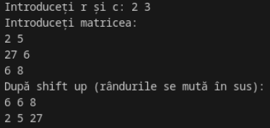
Figura 43 (Rotire în sus — shift circular rânduri în sus cu 1)

Problema 44:
#include <stdio.h>

int main() {
int r, c, A[10][10];
printf("Introduceți r și c: ");
scanf("%d %d",&r,&c);
printf("Introduceți matricea:\n");
for (int i=0;i<r;i++) for (int j=0;j<c;j++) scanf("%d",&A[i][j]);

printf("După shift down (rândurile se mută în jos):\n");
for (int i=0;i<r;i++){
for (int j=0;j<c;j++) printf("%d ", A[(i+r-1)%r][j]);
printf("\n");
}
return 0;
}
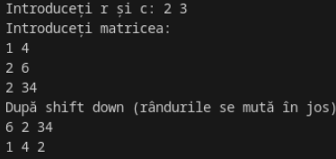
Figura 44 (Rotire în jos — shift circular rânduri în jos cu 1)

Problema 45:
#include <stdio.h>

int main() {
int r, c, A[10][10];
printf("Introduceți r și c (preferabil pare): ");
scanf("%d %d",&r,&c);
printf("Introduceți matricea:\n");
for (int i=0;i<r;i++) for (int j=0;j<c;j++) scanf("%d",&A[i][j]);

printf("Max-pooling 2x2:\n");
for (int i=0;i+1<r;i+=2){
for (int j=0;j+1<c;j+=2){
int m = A[i][j];
if (A[i][j+1] > m) m = A[i][j+1];
if (A[i+1][j] > m) m = A[i+1][j];
if (A[i+1][j+1] > m) m = A[i+1][j+1];
printf("%d ", m);
}
printf("\n");
}
return 0;
}
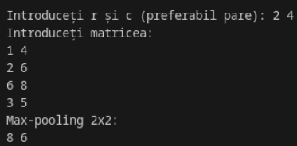
Figura 45 (Max-Pooling 2×2 (stride 2) — rezultatul are floor(r/2) x floor(c/2))

Problema 46:
#include <stdio.h>

int main() {
int r, c, A[10][10];
printf("Introduceți r și c (preferabil pare): ");
scanf("%d %d",&r,&c);
printf("Introduceți matricea:\n");
for (int i=0;i<r;i++) for (int j=0;j<c;j++) scanf("%d",&A[i][j]);

printf("Average-pooling 2x2 (întreg):\n");
for (int i=0;i+1<r;i+=2){
for (int j=0;j+1<c;j+=2){
int s = A[i][j] + A[i][j+1] + A[i+1][j] + A[i+1][j+1];
printf("%d ", s / 4); // trunchiere
}
printf("\n");
}
return 0;
}
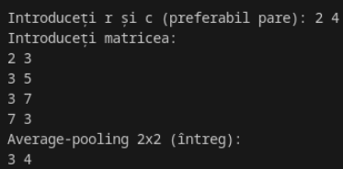
Figura 46 (Average-Pooling 2×2 (stride 2) — întreg (trunchiat))

Problema 47:
#include <stdio.h>
#include <stdlib.h>

int cmp(const void *a, const void *b){ return (*(int*)a - *(int*)b); }

int main() {
int r, c;
int arr[100], mat[10][10];
printf("Introduceți r și c: ");
scanf("%d %d",&r,&c);

int n = r * c;
printf("Introduceți %d elemente (orice ordine):\n", n);
for (int i=0;i<n;i++) scanf("%d",&arr[i]);

qsort(arr, n, sizeof(int), cmp);

int top = 0, bottom = r-1, left = 0, right = c-1, idx = 0;
while (top <= bottom && left <= right) {
for (int j = left; j <= right && idx < n; j++) mat[top][j] = arr[idx++];
top++;
for (int i = top; i <= bottom && idx < n; i++) mat[i][right] = arr[idx++];
right--;
if (top <= bottom) {
for (int j = right; j >= left && idx < n; j--) mat[bottom][j] = arr[idx++];
bottom--;
}
if (left <= right) {
for (int i = bottom; i >= top && idx < n; i--) mat[i][left] = arr[idx++];
left++;
}
}

printf("Matricea în spirală (sortată):\n");
for (int i=0;i<r;i++){
for (int j=0;j<c;j++) printf("%d ", mat[i][j]);
printf("\n");
}
return 0;
}
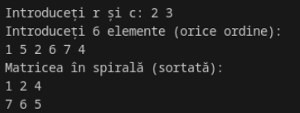
Figura 47 (Sortează elementele matricii și așază-le în spirală (simplu))

Concluzii:
Prin rezolvarea acestor probleme am înțeles mai bine cum funcționează operațiile de bază cu matrici în limbajul C. Am lucrat cu matrice pătratice, am manipulat elementele lor pe poziții specifice și am aplicat concepte precum diagonale principale și secundare. Realizarea unui program care schimbă cele două diagonale ale unei matrici mi-a arătat importanța indexării corecte și a copierii datelor într-o matrice temporară pentru a evita modificările nedorite. Acest exercițiu m-a ajutat să înțeleg mai bine structura matricilor și să aplic cunoștințele de programare procedurală în situații practice.

